Типове данни
22.01.2023
4 часа

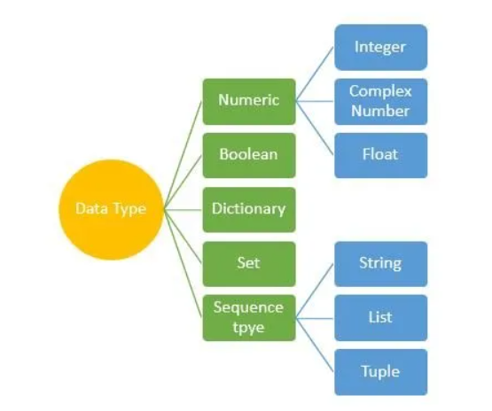
В този урок ще се запознаете с типовете данни в Python и как да създавате и използвате променливи.
Променлива в език за програмиране е името на запазени места в паметта на компютъра за съхранение на ценности. Това означава, че при създаване на променлива, която действително запазваме определено място в паметта на компютъра.В Python променливите са от динамичен тип, т.е. може на една променлива да присвоим целочислена стойност, а след това да ѝ присвоим някакъв низ от символи. В зависимост от типа на променливи данни, преводачът разпределя необходимото количество памет и решава какво може да е в зоната на резервирания памет.За разбиране, можете да мислите за променлива като кутия, в която можете да сложите нещо, но само с определен размер.

Присвояване на стойност на променлива:
Операндът от лявата страна на знака за равенство (=) е името на една променлива, операнда от дясната страна - определената стойност на тази променлива.
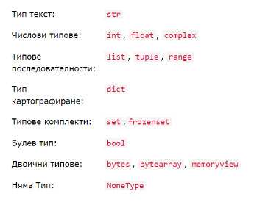
Стандартните типове данни в Python са:
1.Number
2.String
3.List
4.Тuple
5.Dictionary
1  2  3 | var1 = 15 # integer  var2 = 1.13 # float  var3 = 3.14j # complex
1.Number – биват няколко вида:
a) int – целочислен тип
б) long – целочислен тип с по-голям размер
в) float – число с плаваща запетая
г) complex – комплексно число

Примери за числа:

Числата представляват числовите стойности.
- Цяло число (int): Включва положителни, както и отрицателни числа (2, 555, -80). Тя може да бъде с всякаква дължина.
- Комплексно число: Съдържа подредени двойки числа, т.е. във вид x + iy, където x е реално число, а y е въображаемо число. Например, 2 + 3i, 6i и т.н.
- Float: Съхранява числа с плаваща запетая и дължината е до 15 знака след десетичната запетая. Пример, 2.568 и т.н.
ЗАБЕЛЕЖКА: За да знаете вида на данните, Тип() се използва функция. За да проверите дали даден обект принадлежи към определен клас isinstance() се използва функция.
Както обикновено, за присвояване на стойност използваме оператора ‘=’.
2.String – низ, или масив от символи.
Пример: name = "Martin"
Тъй като низът представлява масив от символи, можем да достъпваме негови елементи. Например: str = "programming"
str[2] ще бъде ‘o’
3.Булева- Булева проверка на изявлението дали е вярно или невярно. Предоставя две вградени стойности, true и false и принадлежи към клас bool. Истината е представена с ненула или 'T', а false е представена с нула или 'F'.
Пример, print(“Type:”, type(True))
List – в Python няма масиви, а има листове.Разликата е, че листът може да съдържа елементи от различен тип.
1  2 | list = [ 'asd', 'dog', '1337']  list.append('cat') # добавя 'cat' в края на листа
list[3] ще бъде ‘cat’
4.Tuple – или комплект, същото като лист, но е read-only, т.е. можем само да четем от него, без да променяме стойностите му.

5.Dictionary – имат ключове (keys) и стойности (values), като на всеки ключ може да съответстват много стойности.Използват се къдрави скоби, за да се създаде. Ключът е примитивен тип данни и стойността съдържа обекта на Python. Подобно на хеш таблицата, където ключът съдържа стойността, посочена за него.
Пример, dict = { 1:'Pyhton' , 2:'Java', 3:'C++' } “Създаване на речник
print(dict) „Отпечатване на стойности от речника
print(dict.keys()) „Отпечатване на ключови стойности
print(dict.values()) „Отпечатване на стойности, свързани с ключове
ИЗХОД:
1:'Pyhton' , 2:'Java', 3:'C++'
dict_keys([1, 2, 3])
dict_values([ 'Python' , 'Java' , 'C++'])
Например: dict = { 'key1':'value1', 'key2':'value2' }

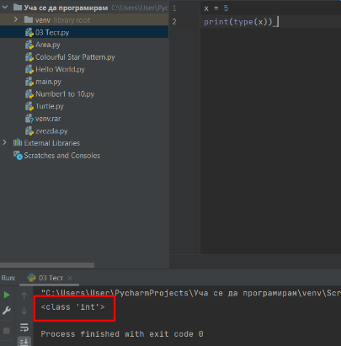

Получаване на типа данни
Можете да получите типа данни на всеки обект, като използвате type()функцията:
Пример: Отпечатайте типа данни на променливата x:
x = 5
print(type(x))

Задаване на типа данни
В Python типът данни се задава, когато присвоите стойност на променлива:
Пример | Data Type
x = "Уча се да програмирам" | str
x = 20 | int
x = 20.5 | float
x = 1j | complex
x = ["apple", "banana", "cherry"] | list
x = ("apple", "banana", "cherry") | tuple
x = range(6) | range
x = {"name" : "John", "age" : 36} | dict
x = {"apple", "banana", "cherry"} | set
x = frozenset({"apple", "banana", "cherry"}) | frozenset
x = True | bool
x = b"Hello" | bytes
x = bytearray(5) | bytearray
x = memoryview(bytes(5)) | memoryview
x = None | NoneType

Упражнение:
Следният примерен код ще отпечата типа данни на x, какъв тип данни ще бъде това?

x = ["apple", "banana", "cherry"]  print(type(x)) | Click or tap here to enter text.
x = ("apple", "banana", "cherry")  print(type(x)) | Click or tap here to enter text.
x = 20.5  print(type(x)) | Click or tap here to enter text.
x = "„Уча се да програмирам“"  print(type(x)) | Click or tap here to enter text.
х = 5  print (type (x)) | Click or tap here to enter text.
x = {"name" : "John", "age" : 36}  print(type(x)) | Click or tap here to enter text.
x = True  print(type(x)) | Click or tap here to enter text.
Въведете правилния синтаксис, за да преобразувате x в цяло число.  x = 5.5  x =Click or tap here to enter text. (x) | Въведете правилния синтаксис, за да преобразувате x в число с плаваща запетая.  x = 5  x = Click or tap here to enter text.(x)
Въведете правилния синтаксис, за да преобразувате x в комплексно число.  x = 5  x = Click or tap here to enter text.(x) | ! Използвайте len метода, за да отпечатате дължината на низа.  x = "„Уча се да програмирам“"  print()Click or tap here to enter text.
Вземете първия знак от низа txt.  txt = "Уча се да програмирам"  x =Click or tap here to enter text. | Вземете знаците от индекс 2 до индекс 4 ( llo).  txt = "Уча се да програмирам"  x =Click or tap here to enter text.
Връща низа без интервали в началото или края.  txt = " Уча се да програмирам "  x =Click or tap here to enter text. | Преобразувайте стойността на txt в главни букви.  txt = " Уча се да програмирам "  x =Click or tap here to enter text.
Преобразувайте стойността на txtв малки букви.  txt = " Уча се да програмирам "  x =Click or tap here to enter text. | txt = " Уча се да програмирам "  x =Click or tap here to enter text.
Заменете знака Hс J.  txt = "Hello World"  txt = txt.Click or tap here to enter text. (Click or tap here to enter text.,Click or tap here to enter text. ) | Вмъкнете правилния синтаксис, за да добавите контейнер за параметъра възраст.  age = 36  txt = "My name is John, and I am Click or tap here to enter text."  print(txt.form at(age))
! Коя булева стойност ще се отпечата?  print(10 > 9)Click or tap here to enter text. | print(10 == 9)Click or tap here to enter text.
print(10 < 9)Click or tap here to enter text. | print(bool("abc"))Click or tap here to enter text.
print(bool(0))Click or tap here to enter text. | Умножете 15 с 2 и отпечатайте резултата.  print(15 Click or tap here to enter text.2)
Разделете 10 на 5 и отпечатайте резултата.  print(10Click or tap here to enter text. 5) | Използвайте правилния оператор за членство, за да проверите дали „ябълка“ присъства в fruitsобекта.  fruits = ["apple", "banana"]  if "apple" Click or tap here to enter text. fruits:  print("Yes, apple is a fruit!")
Използвайте правилния оператор за сравнение, за да проверите дали 5 не е равно на 10.  if 5 10Click or tap here to enter text.:  print("5 and 10 is not equal") | Използвайте правилния логически оператор, за да проверите дали поне един от двата израза е True.  if 5 == 10 Click or tap here to enter text.4 == 4:  print("At least one of the statements is true")

https://www.w3schools.com/python/python_datatypes.asp
https://python-book.softuni.bg/chapter-02-simple-calculations.html

